我最喜歡的休閒活動 高昇
我最喜歡的休閒活動是足球，我本來不會踢足球，經過我一直練習，一直練習，後來我學會了，我就覺得自己很喜歡。
我覺得自己最厲害的地方是球在別人那邊，我可以去抄他的球，抄到球之後踢出一個高飛球。我希望我能多多練習這個絕技。
雖然有一次玩足球被同學踢到腳很痛，我還是要請大家不要一直看電視，要出來踢球或運動，不然會近視。
我最喜歡的休閒活動 許恩慈
我最喜歡的休閒活動是跳舞，我有空的時候就會和朋友一起看韓國的明星怎麼跳舞，村子裡有人結婚時我們就會一起去表演，有時可以領到紅包，所以我們要更加努力。
我在家裡也會跳舞，因為跳舞很有趣，各國的明星都有不同的舞步，像韓國的、美國的、臺灣的……。
我印象深刻的是有一天我跳舞給阿嬤看，阿嬤說我跳得很好看，所以我就更喜歡跳舞了，我也希望能跳舞給更多的人看。
我希望我每次跳舞都能比前一次跳得更好，還可以學會更多精采的舞步。

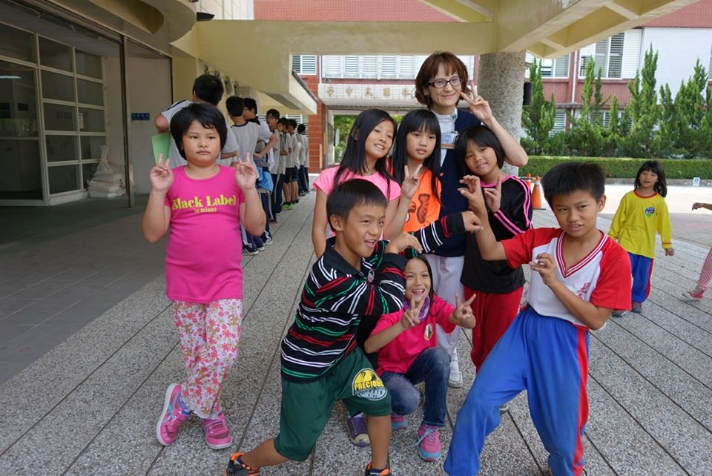
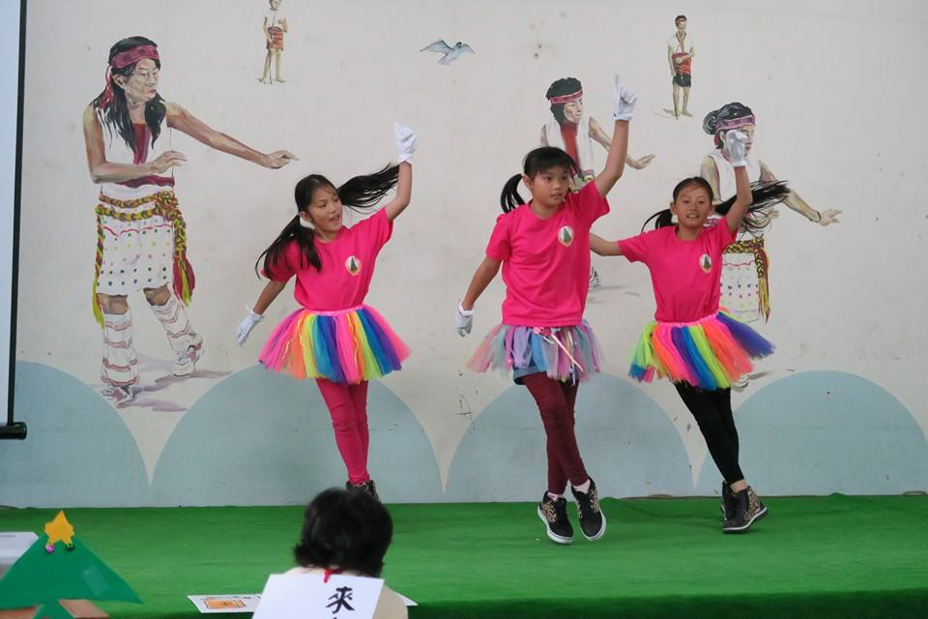

故事改寫：孫悟空與鐵扇公主 林葳
鐵扇公主想要得到孫悟空的金箍棒，因為她的老公牛魔王常常很晚回家，她想要像卡通裡的紅太狼打灰太狼一樣。
所以當孫悟空想要跟她借芭蕉扇時，她就說：「請你拿金箍棒跟我換」。鐵扇公主得到金箍棒後，牛魔王總是被鐵扇公主打。
孫悟空用完芭蕉扇後，回去看到牛魔王被打得可憐，反而幫助牛魔王對付鐵扇公主，最後和牛魔王一起去找唐三藏喝酒。
故事改寫：孫悟空與鐵扇公主 米琪.瓦達
有一天唐三藏看到孫悟空在玩金箍棒，就跟他說：「金箍棒要保管好，不要亂玩，不然被敵人搶走就不妙了。」
後來他們到了火焰山，就要去跟鐵扇公主借芭蕉扇，鐵扇公主說：「那你要拿金箍棒跟我交換。」孫悟空問：「為什麼？」鐵扇公主就哭著講自己被牛魔王家暴的故事，孫悟空一面安慰鐵扇公主，一面拿出金箍棒和她交換。
牛魔回家以後，一直玩手機，都不管家裡的事情，鐵扇公主拿出孫悟空的金箍棒把牛魔王趕出去，說：「以後不要再回來了！」後來鐵扇公主跑去找孫悟空，跟孫悟空求婚，他們從此以後過著幸福快樂的日子。

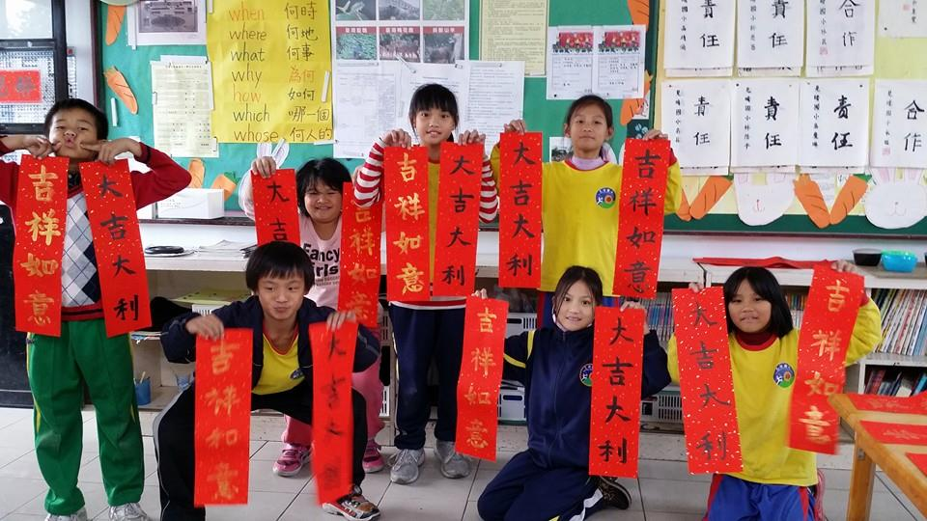
我的志願 林浩平
我的志願是當個足球明星，為了達成這個志願，我要學習各種足球明星的拿手絕活，例如小羅納度的倒勾，以及許許多多的絕技，等著我去學習。
為什麼我會喜歡踢足球呢？因為有一次哥哥找我出去踢球，我從他的腳上抄到了一球，接著起腳射門，那種感覺實在太開心了，這就是我喜歡足球的原因。
我希望可以完成我的志願，所以我不要每天放學在家裡像大少爺一樣看電視，要利用時間練習足球，相信有一天我也會像小羅納度一樣厲害。

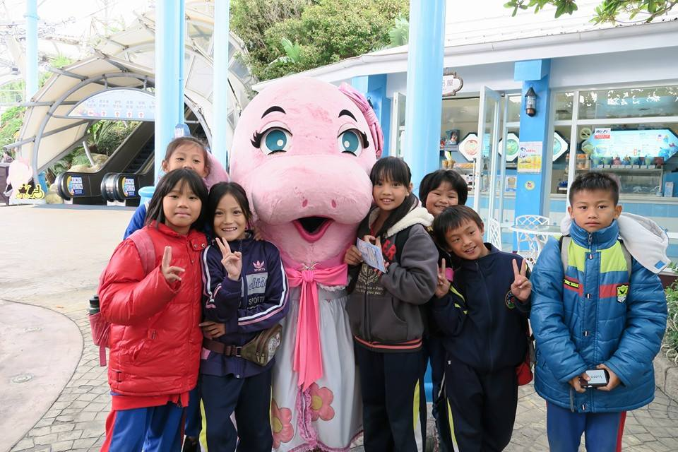


校外教學－海洋公園 高慶琳
校外教學的前幾天，我很期待而且很緊張，睡都睡不著，一直在想去海洋公園會發生什麼好玩的事。
終於到了這一天，我們首先去看了海獅的表演，我以為牠們都呆呆的，好像什麼都不會，沒想到牠們個個身懷絕技，有的會拍手、有的會打排球、還有的會打籃球，而我最喜歡的表演是深水炸彈，當海獅跳下水時水會噴起來。
看完表演，我們遇到了工作人員穿著可愛的海牛服裝，大家就和他一起拍照，笑得很開心，之後還去了水族館，在裡面我看到了五花八門的魚類，有護士鯊、比目魚和很大的魟魚……，我還看到了鯊魚蛋，我從來沒看過，所以很好奇的仔細觀察，每個蛋裡都有一隻鯊魚寶寶在動。接著我們到了禮品店，裡面有好多紀念品，像布偶、文具、杯子……我則是買了鑰匙圈。
然後我們去玩了遊樂設施，有雲霄飛車、海盜船和旋轉木馬……，我覺得雲霄飛車很刺激，慢慢爬升上去的時候大家都很緊張，衝下去時同學們開始尖叫，很多人坐完還想再坐，但我已經頭暈了，只能看著他們玩。
到了回家的時間，大家都捨不得離開海洋公園，我希望可以再來玩，也很期待下一次的校外教學，希會比這一次更有趣。

校外教學－海洋公園 高靖涵
校外教學的日子終於來了，我一直期待可以和同學一起去玩、一起看表演。
校外教學當天，我們看到海獅在表演，牠們身懷絕技，每隻都有不同的姿態，並且為我們帶來各種球類比賽的表演。然後我們又去參觀了五花八門的魚類，例如：護士鯊、鯊魚蛋、魟魚……，當我看到護士鯊時，我覺得很害怕，老師說這種鯊魚不會咬人，只會濾食小魚蝦，我才不怕，反而覺得牠很可愛。
後來大家都去玩遊樂設施，我最喜歡的是雲霄飛車和旋轉球，一開始搭的時候會覺得很緊張，可是我們一直重複坐，坐到後來就不會緊張了。
我希望海洋公園可以蓋更多好玩的遊樂設施，我下次還要來玩。

